**Chémia okolo nás**

**Opakujeme:**

|  |
| --- |
| Chémia je prírodná veda, ktorá skúma ___________a ich______________na iné _________. |

**ÚLOHA:** Zakrúžkuj deje, ktoré sú chemickými dejmi: ***pílenie dreva, varenie obeda, topenie kocky ľadu, spaľovanie benzínu v motore auta, hnitie jablka, horenie dreva, rozstrihnutie papiera, horenie horčíkovej pásky, hrdzavenie***

1. **Doplň do tabuľky, čo sa z čoho vyrába:**

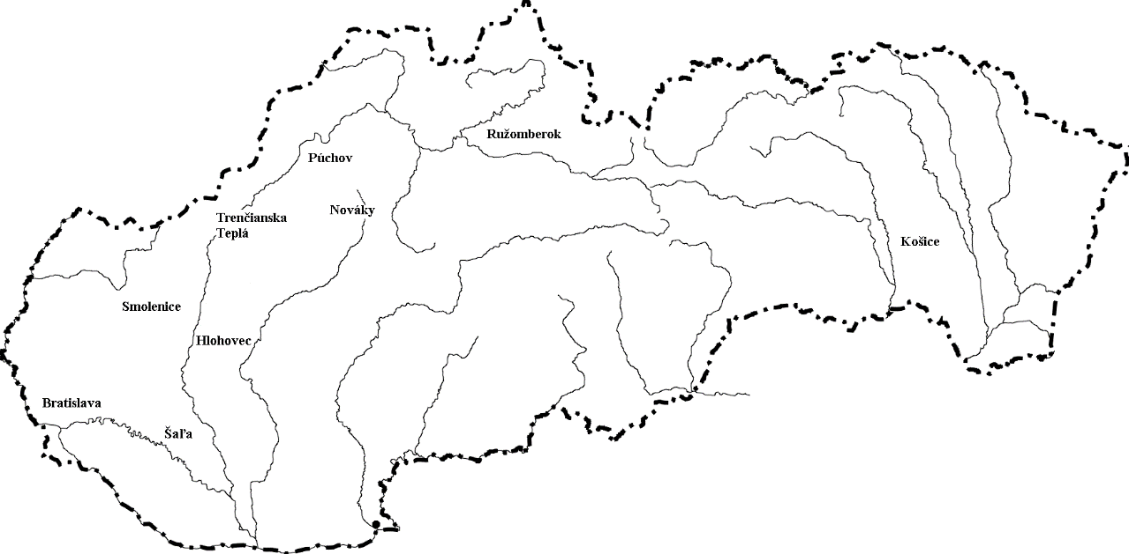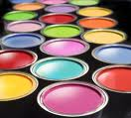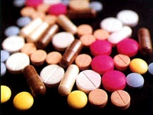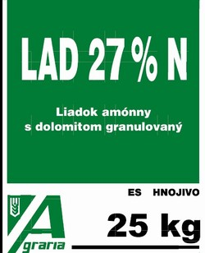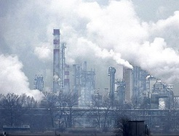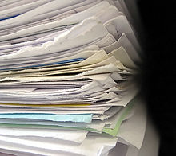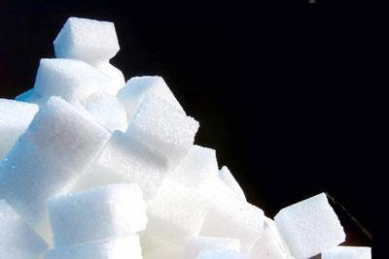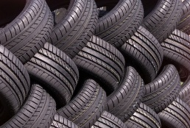

|  |  |  |
| --- | --- | --- |
|  | sa vyrába z/zo |  |
| Železo | → |  |
| Soľ | → |  |
| Papier | → |  |
| Vápno | → |  |
| Benzín | → |  |
| Kyslík a dusík | → |  |
| Vodík | → |  |

|  |  |  |
| --- | --- | --- |
|  | sa vyrába/jú v/vo |  |
| Lieky | → |  |
| hnojivá | → |  |
| Papier | → |  |
| Farby a lepidlá | → |  |
| Železo a oceľ | → |  |
| pneumatiky | → |  |
| vápno | → |  |
| soľ | → |  |

Závod na spracovanie ropy je v _________________________________.

**Chémia okolo nás**

**Opakujeme:**

|  |
| --- |
| Chémia je prírodná veda, ktorá skúma ___________a ich______________na iné _________. |

**ÚLOHA:** Zakrúžkuj deje, ktoré sú chemickými dejmi: ***pílenie dreva, varenie obeda, topenie kocky ľadu, spaľovanie benzínu v motore auta, hnitie jablka, horenie dreva, rozstrihnutie papiera, horenie horčíkovej pásky, hrdzavenie***

1. **Doplň do tabuľky, čo sa z čoho vyrába:**



|  |  |  |
| --- | --- | --- |
|  | sa vyrába z/zo |  |
| Železo | → |  |
| Soľ | → |  |
| Papier | → |  |
| Vápno | → |  |
| Benzín | → |  |
| Kyslík a dusík | → |  |
| Vodík | → |  |

|  |  |  |
| --- | --- | --- |
|  | sa vyrába/jú v/vo |  |
| Lieky | → |  |
| hnojivá | → |  |
| Papier | → |  |
| Farby a lepidlá | → |  |
| Železo a oceľ | → |  |
| pneumatiky | → |  |
| vápno | → |  |
| soľ | → |  |

Závod na spracovanie ropy je v _________________________________.